 | ISTITUTO STATALE D’ISTRUZIONE SECONDARIA SUPERIORE “G. B. NOVELLI ”  Liceo delle Scienze Umane – Liceo Economico Sociale −Liceo Linguistico  Istituto Professionale Abbigliamento e Moda – Istituto Professionale Industria e Artigianato per il made in Italy (Tessile-Abbigliamento)  Istituto Professionale Servizi socio-sanitari– Istituto Professionale Servizi per la sanita' e l'assistenza sociale  Istituto Professionale Servizi per l’Enogastronomia e l’ospitalità alberghiera – Istituto Professionale Enogastronomia e ospitalità alberghiera  Via G.B. Novelli, N° 1 81025 MARCIANISE (CE) Codice Fiscale : 80102490614 – Distretto Scolastico n° 14  Segr. Tel :0823-511909 – Fax 0823-511834 VicedirigenzaTel :0823-580019 Tel Dirigente Scolastico : 0823-511863  E-mail :ceis01100n@istruzione.itE-mail certificata (PEC) : ceis01100n@pec.istruzione.itSito Web :www.istitutonovelli.edu.it | 

Prot. N. 7201-IV Marcianise, 26/03/2022
Agli Alunni delle Classi QUINTE di tutti gli Indirizzi
Ai loro Genitori
A.S. 2021/2022

Ai Docenti Coordinatori delle Classi QUINTE

Alla Referente PCTO
Prof.ssa Silvana Merenda

COMUNICAZIONE N. 172
Oggetto: Salone dello Studente Digital – Job Week dal 10 al 13 maggio 2022

Si comunicano a quanti in intestazione le seguenti iniziative volte all’Orientamento in uscita:

ORSA EDIZIONE
CHI HA PARTECIPATO I PROTAGONISTI PROGRAMMA

I R

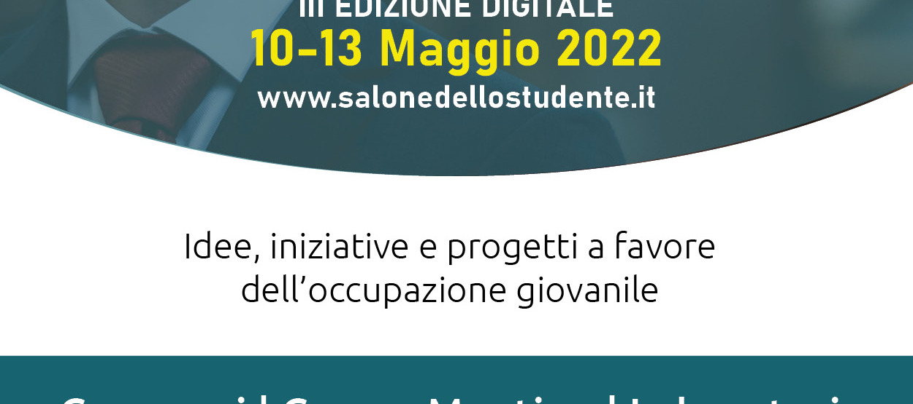
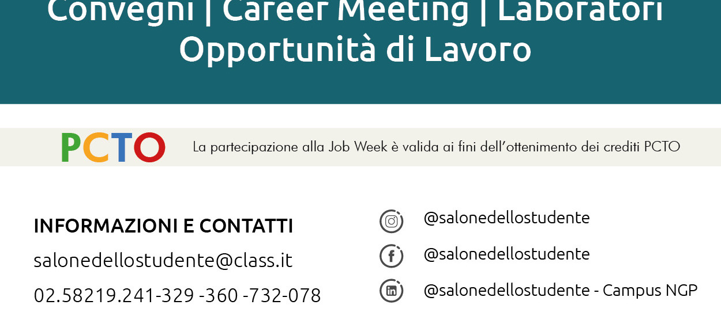

I REFERENTI PER L’ORIENTAMENTO IL DIRIGENTE SCOLASTICO Prof. Augusto Tedesco Prof.ssa Emma Marchitto
Prof.ssa Maria Grazia Stefanelli

